应用场景

在现实生活中，很多人都会接触到语音识别产品，通过语音唤醒电子设备或者用语音控制电子设备随处可见。像大家熟知的某度，某爱同学通过一个命令或唤醒词，控制我们的设备。我们也可以使用事件触发的方式去控制我们的设备。比如说播音开始的时候让它输出高电平，通电的时候播放一些特定的语音等等。这些我们平台上面也是支持的，非常的人性化，根据自己的需要去设置然您的设备更加智能。

一、系统启动时执行功能
1.首先在基础信息里面设定，触发方式设置为事件触发。原来有的命令词和回复词清空。
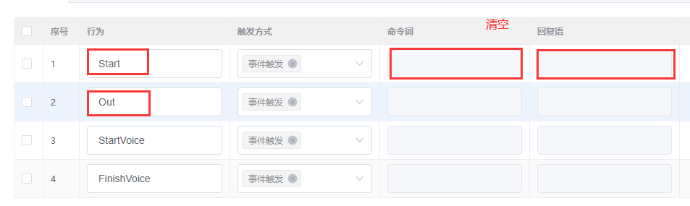

2.选择触发方式
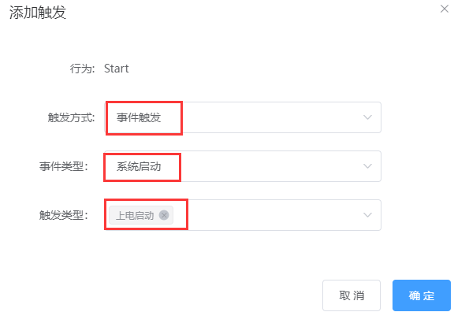
3.选择控制行为（可以根据自己的一个实际来设置，这里设置播报语音比较直观，设置时延的意义就是有的设备有开机播报，不设置的话会有冲突）
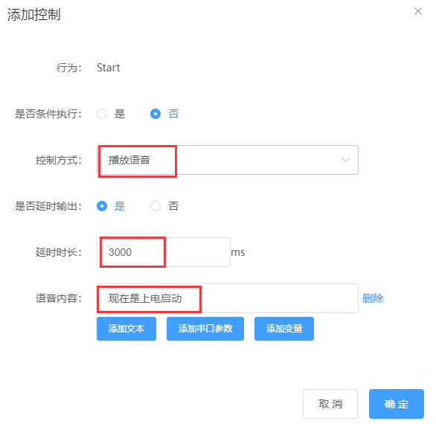
二、播音结束执行功能
1.选择触发方式
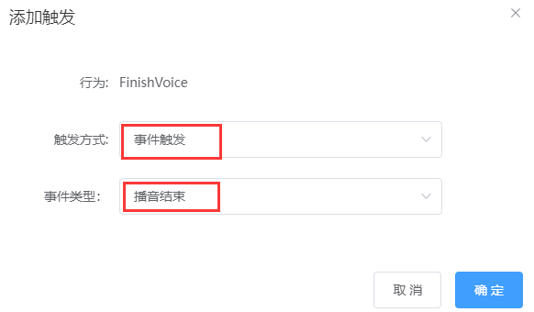
2.设定控制行为（可以根据自己的实际来设定，这里我让它输出低电平）
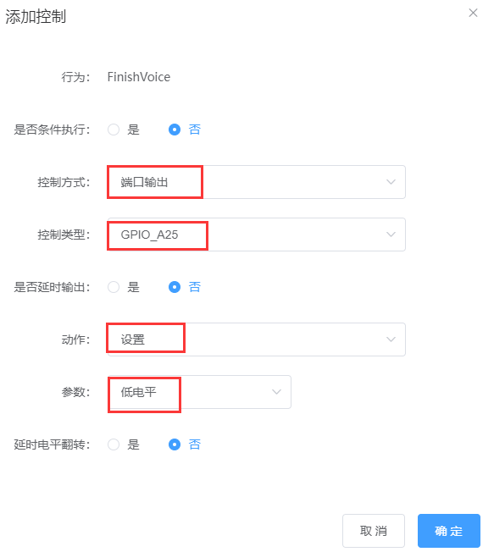

三、播音开始执行功能
1.选择触发方式
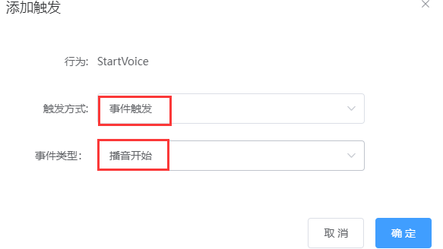
2.选择控制行为（可以根据自己的一个实际来设置，这里我让它输出高电平）
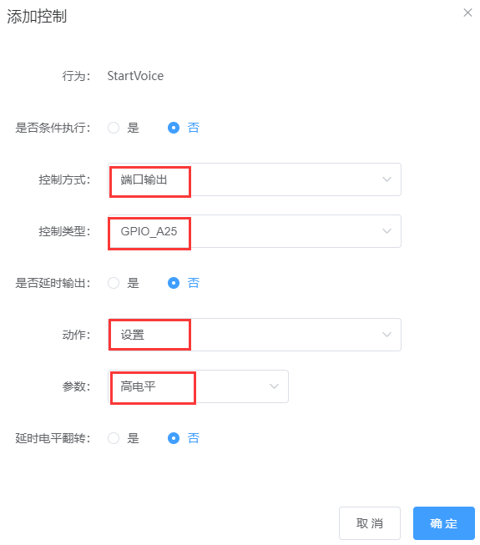

四、退出唤醒执行功能
1.选择触发方式
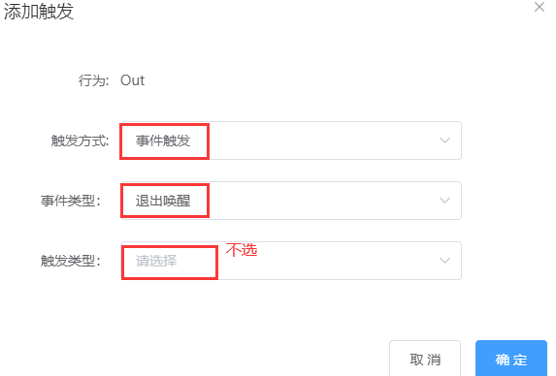
2.选择控制行为（可以根据自己的实际来设定）
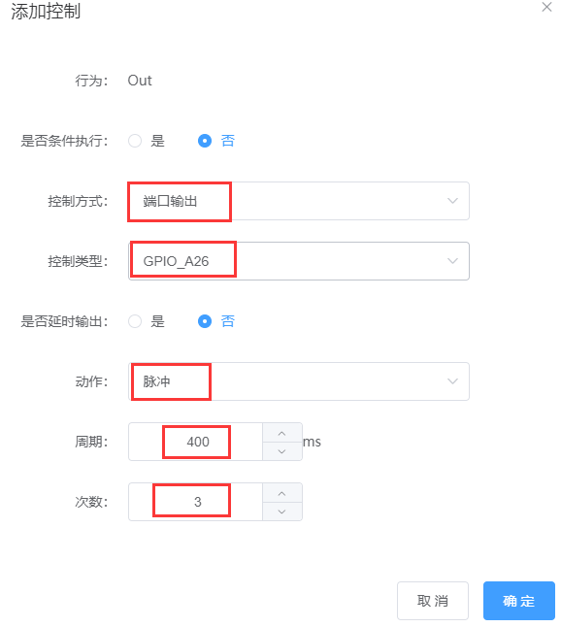
点击确定之后，会看到如下所示的示例图
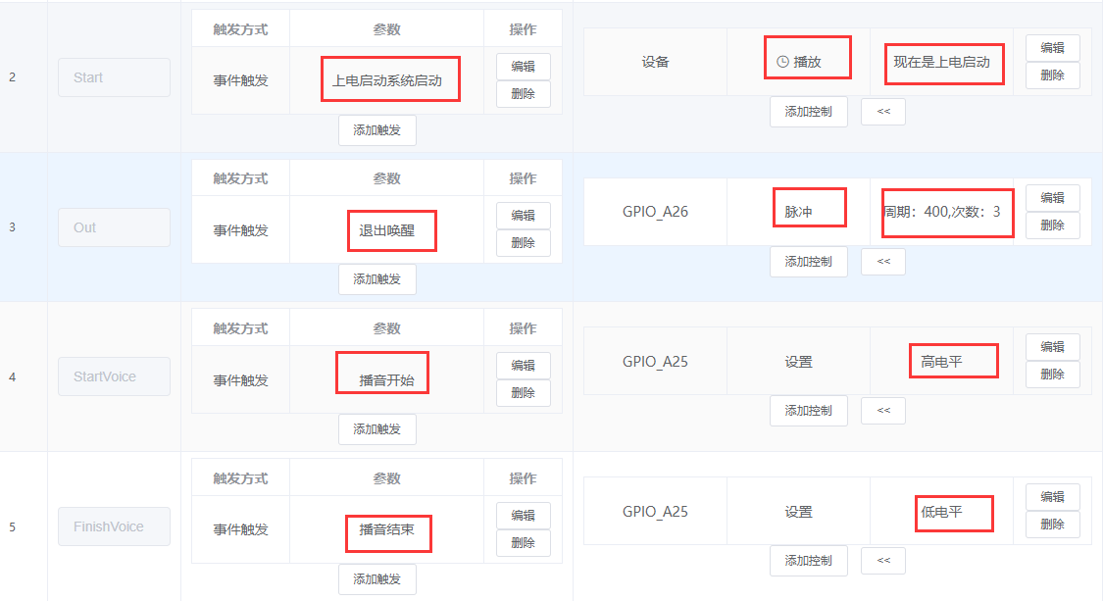

© 2022 机芯智能有限公司. 版权所有

